Образовательная область «Речевое развитие»
Центр развития речи «Речецветик»
Лото «Ассоциации», лото « Весело учиться », развивающая игра на выстраивание логических цепочек « Истории в картинках», домино «Приключения Леопольда», домино «Маша и медведь», домино «Мои игрушки», макеты экосистем «Животный мир», Н\и «Сочетание цветов», «Развитие внимания», «Признаки», «Времена года». Н\и «Профессии», «Про сказки», «Фрукты-овощи и ягоды», Д\и «Найди отличия», Д\и « Расскажи сказку по картинке»,
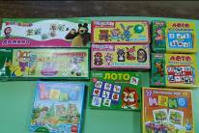
« Чей малыш». «Запоминай-ка». Кубики «Сказки». Альбомы для рассматривания: «Наши пернатые друзья», «Транспорт», «Знакомимся с профессиями», «Спорт в нашем городе», «Знаменитые люди России».
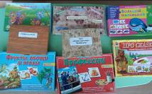
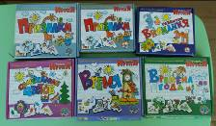

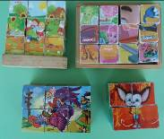
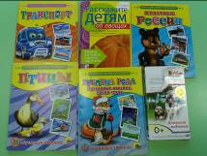

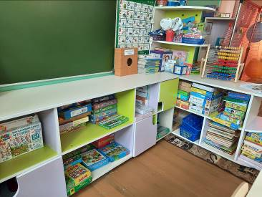

Центр книги «Волшебный мир сказок»
Комплект книг в центре (сказки, стихи, энциклопедии). Портреты детских писателей: К. Чуковский, А.Л. Барто , Г-Х. Андерсен, А.С. Пушкин и.др., набор книг: В.Сутеев «Любимые сказки», «Сказки про карандаш и краски», русские народные сказки: «Лисичка - сестричка и волк», «Кот и лиса», «Зимовье», «Петушок и бобовое зёрнышко», сказки народов мира: Шарль Перо «Красная шапочка», английская народная сказка «3 поросёнка», рассказы о природе и животных: В. Бианки, Н. Сладков «Рассказы про зверей и птиц», К. Паустовский, Г.Скрибницкий, К.Ушинский, В.Бианки «Рассказы о природе». Альбом рисунков детей «Моя любимая сказка».

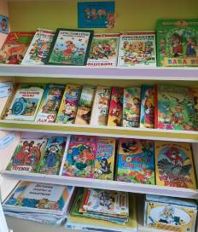

Образовательная область: «Социально-коммуникативное развитие»
Центр патриотического воспитания
«Мой город»
Символика страны: флаг, портрет президента, книги «Город Орск», « наша родина – Россия», портфолио детей «Моя семья». Развивающая игра «Профессии», макет «Дом», демонстрационные картинки «Города - герои». Д./п «Расскажи про детский сад», «У кого какой дом». Альбом « Национальные костюмы», Русский народ, Культура казахского народа. Лепбук « 75 лет великой победы», «День защитника отечества».
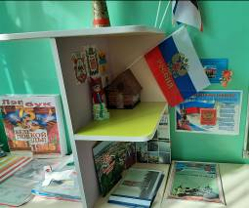
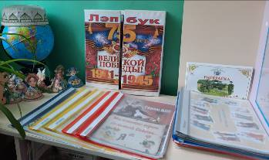

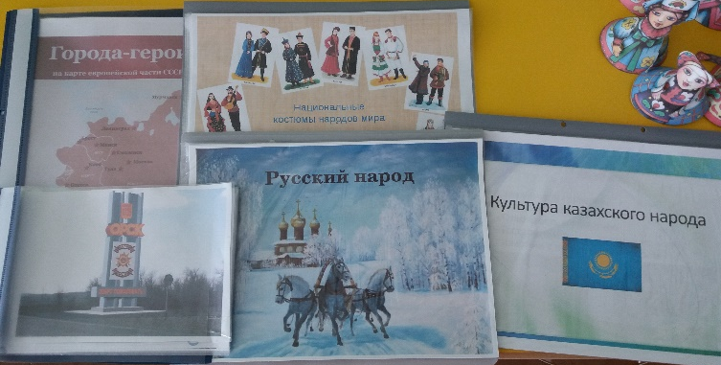

Центр ПДД «Оберегающий светофор»
Рамки вкладыши деревянные «Транспорт», дид. пособие «Азбука безопасности на дороге», светофор, жезл, макеты знаков, персонаж «Светофорик», обучающая игра «П.Д.Д», «Транспорт», обучающие картинки по П.Д.Д., макет « Улица города», разные виды транспорта: «Машины служб спасения», разные виды транспорта: «Машины служб спасения», машины большие ,средние и маленькие.

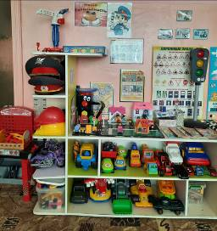
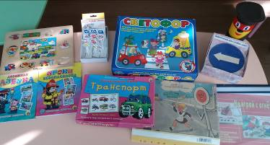

«Центр сюжетно-ролевых игр» «Веселая страна»
Игровой модуль «Мастерская с инструментами», игровой модуль « Парикмахерская» и набор
« Больница», набор медицинских принадлежностей, набор «Помощница», с\р игра «Дом, семья»,макет дома с мебелью для кукол, кукольная мебель : стулья, стол, кровати с постельными принадлежностями, шкаф для одежды, предметы домашнего обихода: стиральная машинка , гладильная доска ,посуда, утюги, коляска для кукол, набор чайной посуды, набор столовой посуды, поднос детский, куклы: большие, средние в одежде, маленькие , с\р игра «Магазин»,материал : весы, касса, набор овощей, фруктов, корзинки, хлеб, с/р игра «Путешествие по городу»: оборудование: рули, светофора, жезл, фуражка, фотоаппарат.

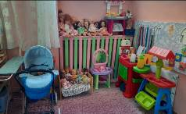
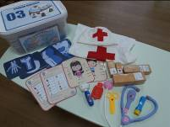
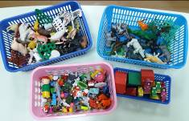

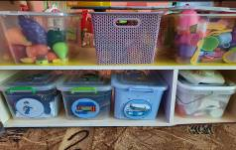
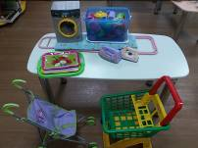
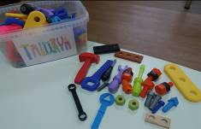

Центр уединения « Гнездышко»
Фото «Я и моя семья», « мои любимые сказки», любимые игрушки , «Варежки - мерилки», «Стаканчик гнева», «Волшебный стул», «Коврик спокойствия», телефон «Позвони маме»,зеркало «Доброты», «Золотая рыбка», « театр настроения», « Книжка пазл», « Волшебные клубочки», « Мячики для массажа», «Волшебный калейдоскоп».

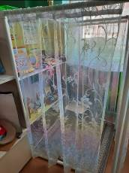
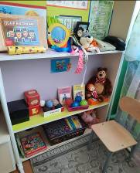

Центр труда «Спасатели планеты»
Лейки разные, пластмассовые маленькие ведерки, лопатки, грабли, палочки для рыхления, тряпочки для уборки, кисточки для чистки листьев, пульверизатор, таз для мытья игрушек, фартуки для дежурства по столовой, планшет «Мы дежурим» с карточками-фото детей.
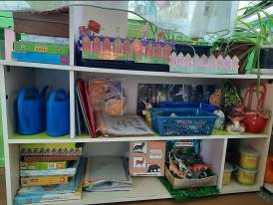

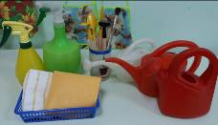

Образовательная область «Познавательное развитие»
Центр математического развития и сенсорики. « Веселая математика»
Часы деревянные, пластмассовые, пирамидка средняя, вкладыши на деревянной основе «цифры», кубики «Математика и счёт», семицветная гусеница, логическое домино, набор вкладышей по принципу матрёшки, шнуровки, математический пенал , мозаики из 4 цветов, д\п «Разрезные картинки», набор «Бусики на верёвочке», д\и «Учись считая», «Сложи узор», д\и «Подбери по цвету и форме», д\и «Спрятались от дождика», математический планшет, счёты деревянные, развивающее лото, логическое домино, кубики цифр, раздаточный материал .
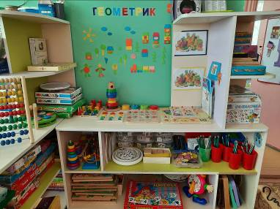

Центр конструирования «Самоделкины»
Виды конструктора: мелкий (настольный); средний «Лего»; Конструктор пластмассовый.
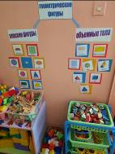
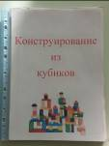

Центр «Науки и природы» «Всезнайка Маша»
Календарь погоды настенный, «Календарь с часами» для индивидуальной работы , рамка- вкладыш «Птицы» д\и «Вершки и корешки»,
«Времена года», Картотека комнатных растений, кукла по сезону , уголок для игр с песком и водой, набор для игр с водой, набор для игр с песком, пипетки ,песок космический в контейнере, лупа, пинцеты, песочные часы, трубочки, бросовый природный и материал :камни, опилки, шишки, жёлуди и т.д., авторские пособия «Мини экосистемы», модель водяной мельницы, материалы для исследования: колбы, лупы, магнит, песок, глина, камни, крупы, ракушки, дерево и т.д. ,бросовый материал: коробки, пробки, прищепки, пуговицы, крышки, фантики, ленточки, нитки и т.д., воронки, груша, пипетка ,одноразовые стаканчики, трубочки, ложечки, и т.д. для опытов с водой. материал для опытов с воздухом: фантики, шарики, мешочки, крышки пластмассовые, «Ветерок».
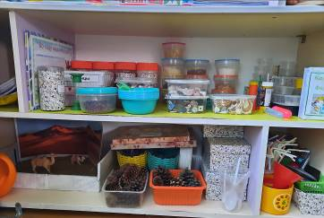

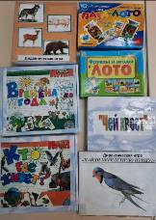
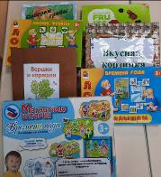

Образовательная область «Художественно-эстетическое развитие».

Центр «Художественного творчества» « Волшебные краски»
Дид. пособие «Контуры и силуэты», домино «цвета», раскраски разной тематики, трафареты для рисования, мольберт двухсторонний, для лепки: витрина для работ, пластилин, стеки разной формы, материал для рисования: бумага, цветные карандаши, гуашь (6 цветов), кисточки, баночки, акварельные краски, салфетки для аппликации, ножницы с тупыми концами, клей ПВА, тарелочки для форм, клеёнки для намазывания клея, цветная бумага, цветной картон. Семицветное творчество.
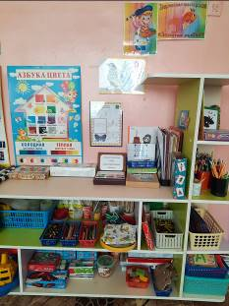
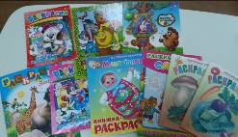
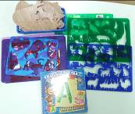

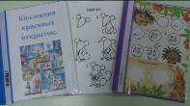
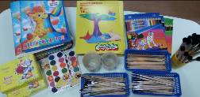

Центр музыкально - театрализованной деятельности «Веселые ребята»
Театр картинок на стаканчиках, театр игрушек, театр перчаток, пальчиковый театр, театр масок, набор музыкальных инструментов, набор шумовых инструментов, набор картинок «Музыкальные инструменты».
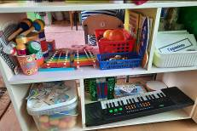
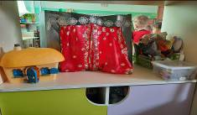
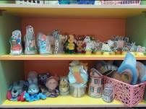

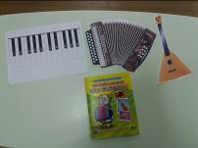
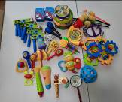
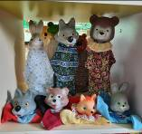

Образовательная область «Физическое развитие».
Центр «Двигательной активности» «Силачи»
Игры: «Бадминтон», «Кольцеброс», спортивное оборудование : - набор кеглей, обруч, скакалки, мешочки с песком (метание), цветные ленточки, султанчики, мячи, «шишки», «киндеры» для массажа рук; бубен, массажные рукавички, оборудование для закаливания: «Колючая дорожка», вертушки – ветродуй, набор кегль. альбом «Спорт в нашем городе», тренажер для глаз «Восьмерка» , «Семицветное здоровье».

